Protokoll for årsmøte i
Norsk vorstehhund klubb, Innlandet.
Onsdag 18. februar 2025

Elverum
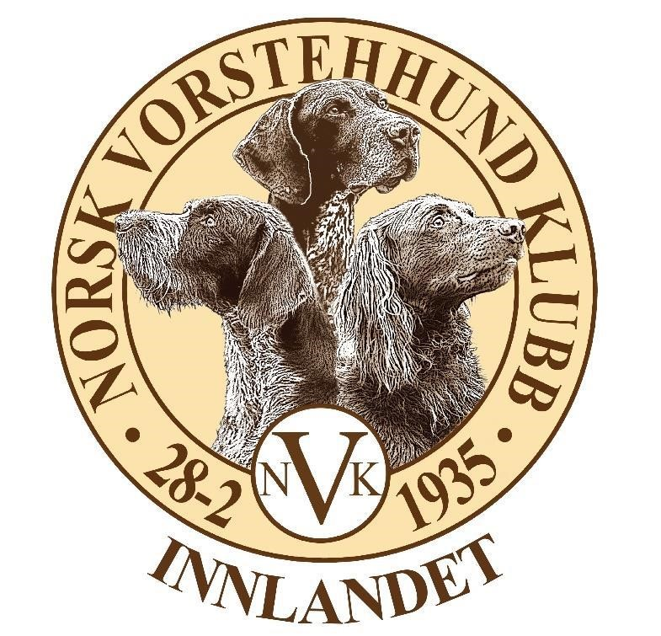

Til stede
Hovedstyre representert ved:
Joakim Grande – leder
Anja Sveen - Nestleder
Therese Walle - Styremedlem/ referent
Linda Mari Dammen Moe – styremedlem/kasserer
Pia Margrethe Tufte – styremedlem
Mari Berg Engen – Styremedlem

Valgkomite representert ved:
Torbjørn Stalsberg

Revisjon representert ved
Roger Brenden

Ikke til stede fra hovedstyre, og valgkomite:
Martin Tangen - styremedlem
Ole Kristian Toterud – styremedlem
Gunn Marit Fjellskogen - Varamedlem
Gunn Pia Helen Moe – Valgkomite

Andre medlemmer til stede: 8 andre medlemmer til stede.

Saksliste

01/24 | Åpning av møte og valg av møteleder
02/24 | Valg av referent
03/24 | Valg av medlemmer til å underskrive protokoll digitalt og fungere som tellekorps på møtet.
04/24 | Godkjenning av innkalling og saksliste
05/24 | Gjennomgang av årsberetning
06/24 | Gjennomgang av regnskap og revisjonsberetning
07/24 | Innkomne forslag
08/24 | Gjennomgang av budsjett for 2026
09/24 | Valg
10/24 | Årets UK og AK hund

Sak 01/25 Åpning av møtet og valg av møteleder
Styrets innstilling:
Joakim Grande leder møtet
Vedtak:
Joakim Grande åpner og leder møtet.

Sak 02/25 valg av referent
Styrets innstilling:
Forslag fremmes i møtet
Følgende hadde ordet:
Joakim Grande -styreleder
Vedtak:
Therese Walle foreslås og velges som referent

Sak 03/25 Valg av to medlemmer til å underskrive protokoll og fungere som tellekorps på møtet
Styrets innstilling:
Forslag fremmes i møtet
Følgende hadde ordet:
Joakim Grande – styreleder
Vedtak:

Knut Arild Bakke og Linda Mari Dammen Moe melder seg, og velges til å underskrive protokollen og fungere som tellekorps under årsmøtet. Protokollen blir sendt via digital signering med bankID på Postens nettløsning.

Sak 04/25 Godkjenning av innkalling og saksliste
Styrets innstilling:
Innkalling og saksliste godkjennes.
Følgende hadde ordet:
Joakim Grande
Vedtak:
Innkalling og saksliste godkjennes, med noen kommentarer:
- Påpekes at årsmøte i NVK Innlandet kommer for sent i henhold til DK/RS, og distriktenes instruks. Ønske om endring på dette, og at dette bedres og kommer tidligere til neste år for å avholde frister.
- Instruksen til distriktene er ikke i henhold til vedtektene, dette skal meldes videre til hovedstyret.
- Innkomne saker på er 0, og skal derfor ikke stå på saksliste.

Sak 05/25 Gjennomgang av årsberetning
Styrets innstilling:
Årsberetning godkjennes
Følgende hadde ordet:
Joakim Grande – styreleder
Gjennomgang av årsberetning og forklaringer til denne.
Anja Sveen, Linda Mari Dammen Moe og Therese Walle supplerte med informasjon om de ulike prøvene.
Vedtak:
Årsberetningen godkjennes.

Sak 06/25 Gjennomgang av regnskap og revisjonsberetning
Styrets innstilling:
Regnskap og revisjonsberetning godkjennes.
Følgende hadde ordet:
Linda Dammen Moe
Vedtak:
Årsberetning godkjennes.
Kommentar:
- Nordhue er ført med 0,- årsaken er at det skal holdes tilbake penger grunnet store oppgraderinger på stier inn til terrenget. Men det er gode inntekter på Nordhue som fordeles på følgende måte:
sum inntekter 147.903,79
Sum utgifter 49.168,30
Årsresultat 98.735,49

- Årsak til at udisponert resultat ikke står i minus på balansen er at den ikke er avstemt i fiken. Denne vil endres til -87145,18 da den blir avstemt av kasserer.
- Resultatet til klubben viser et underskudd på 87145,18 kr og foreningens egenkapital er på 326809,30,- Revisor anbefaler derfor årsmøte å godkjenne regnskapet og balansen for 2025.
- Kommentar fra medlem om at de faste 30.000 kronene fra Nordhue bør stå i regnskapet. Styret vil arbeide for at Nordhuekontoen og systemet for hvordan dette skal føres blir tydeligere.

Sak 07/24 Innkomne forslag
Styrets innstilling:
Innkomne forslag behandles på møtet
Følgende hadde ordet:
Joakim Grande – styreleder
Vedtak:
Ingen innkomne forslag, møtet går derfor videre til neste sak.
Kommentar:
- Når det ikke kommer innkomne saker så skal den heller ikke stå på saksliste til årsmøte. Dette rettes til neste år.

Sak 08/24 gjennomgang av budsjett for 2025
Styrets innstilling:
Budsjett for 2025 godkjennes.

Følgende hadde ordet:
Linda Mari Dammen Moe
Vedtak:
Budsjettet for 2026 godkjennes etter gjennomgang med noen kommentarer:
- Mulig at vi øker føring i fjell til 2 dager for unghunder, på denne måten kan vi også øke inntekter for kommende år.
- Kommentar til Nordhue opprustning – viktig med faste rammer for kostnader slik at vi ikke får store uforutsette utgifter her. Det er tenkt at det skal søkes spons og at overskuddet fra 2025 skal dekke disse utgiftene.
- Det nye styret for 2026 skal jobbe for at vi ikke får underskudd i 2026.

Sak 09/24 Valg
Styre | Verv | På valg/ ikke på valg
Joakim Grande | Styreleder | På valg 1 år – ønsker ikke gjenvalg
Martin Tangen | Styremedlem | På valg 2 år
Linda Mari  Dammen Moe | Styremedlem/kasserer | Skal over til hovedstyret
Therese Walle | Styremedlem/referent | Ikke på valg
Pia Margrethe Tufte | Styremedlem | Ikke på valg
Ole Kristian Toterud | Styremedlem | Ikke på valg
Anja Sveen | Styremedlem | Ikke på valg
Mari Berg Engen | Styremedlem | På valg – ønsker ikke gjenvalg
Gunn Marit Fjellskogen | Varamedlem | På valg, kan stille som styremedlem
Torbjørn Stalsberg | Leder valgkomite | Ikke på valg
Pia Helene Moe | Medlem valgkomite | Ikke på valg
Roger Brenden | Revisor | På valg

Styrets innstilling:
Årets leder ønsker ikke gjenvalg og styret ber valgkomite om å finne erstatter.
Styremedlem Mari Berg Engen ønsker ikke gjenvalg og styret ber valgkomite om å finne erstatter.
Linda Mari Dammen Moe går over som nestleder i hovedstyret og valgkomiteen må finne erstatter.
Roger Brenden er forespurt som leder og valgkomite må derfor finne ny revisor.
Martin Tangen har sagt ja for gjenvalg

Følgende hadde ordet:
Leder for valgkomite ved Torbjørn Stalsberg.

Vedtak:
Roger Brenden ønskes velkommen som ny leder av NVK Innlandet.
Gunn Marit Fjellskogen går fra å være varamedlem til styremedlem
Martin Tangen fortsetter sitt arbeid i styret
Anne Stine Bakke ønskes velkommen som nytt medlem av styret.
Knut Arild Bakke velges som revisor
Joakim Grande går inn i valgkomite for påfølgende 3 år.

Sak 10/24 Årets UK og AK hunder
Styrets innstilling:
AK | SV  NO37350/22 | Gaundaldrømmen`s Lotta.  E/F Ingunn Andreassen
UK | KV  NO49831/23 | Fjellgløtt`s GKV Moro-Nina  E/F Knut Arild Bakke

Følgende hadde ordet:
Joakim Grande

Vedtak:
Årets hunder godkjennes. Disse ble hedret med premier, blomster og diplom.

Årets årsmøte ble avsluttet med å takke av Joakim Grande som styreleder, Linda Mari Dammen Moe som klubbens kasserer og Mari Berg Engen som styremedlem. De mottok blomster og gaver for flott innsats
.
Vi takker alle for fremmøte på årets årsmøte.

Referent Styrets leder
Therese Walle Joakim Grande

Godkjenning av protokoll og tellekorps
Knut Arild Bakke Linda Mari Dammen Moe

